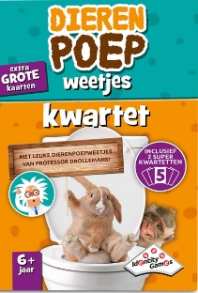 uitleennummer = G24

Omschrijving
Stap in de intrigerende wereld van dieren en hun uitwerpselen met het "Weetjes Kwartet Dierenpoep" spel, een unieke en leerzame ontdekkingsreis voor jong en oud! Dit opvallende kwartetspel biedt niet alleen eindeloos plezier, maar ook fascinerende inzichten in de natuurlijke wereld. Elke kaart is doordrenkt met boeiende feiten over dierenpoep, prachtig geïllustreerd met afbeeldingen die de verwondering vergroten.
Met 38 speelkaarten en duidelijke spelregels is het "Weetjes Kwartet Dierenpoep" spel perfect geschikt voor kinderen vanaf 6 jaar en ouder. Het vormt een speelse en educatieve manier om meer te weten te komen over het gedrag van dieren, hun voeding en hun leefomgeving.
Dit spel is niet alleen een bron van eindeloos plezier, maar ook een stimulans voor de nieuwsgierigheid en kennis van jonge spelers. Tijdens het spel ontdek je interessante feiten over de diverse wereld van dierenpoep en begrijp je hoe het een cruciale rol speelt in de ecologie.
Ondanks het ongewone onderwerp maakt het "Weetjes Kwartet Dierenpoep" spel leren en ontdekken leuk en boeiend. Het is het perfecte cadeau voor jonge natuurliefhebbers en avonturiers die meer willen weten over de wonderen van de natuur. Dus, laat het spel beginnen en duik in een educatief avontuur dat je nooit zult vergeten!

